Обыкновенное Чудо святочного рассказа

(по творчеству Н.С. ЛЕСКОВА)

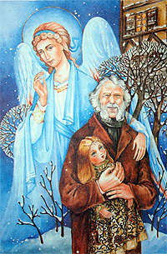

Учитель русского языка и литературы: Васильева Надежда Викторовна

Рождество и Святки в России
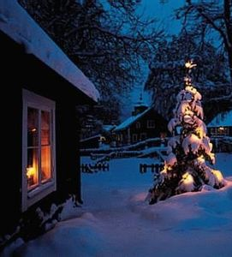
7 января Россия отмечает один из самых больших христианских праздников – Рождество Христово. Двенадцать дней после Рождества до Крещения Господня называются святками, светлыми днями, освещёнными приходом в мир Спасителя. «В Святки мы обращаем свой взгляд на 2 тысячи лет назад и вспоминаем историю рождения Бога-младенца, - рассказывает клирик Храма «Воскресения Христова» города Подольска священник Павел Шемин. – Почему в святки принято навещать друг друга, приносить подарки?
Потому что Господь сказал: что сделаете одному из меньших сих, то сделаете Мне. Спаситель родился в пещере для скота, в очень скудных условиях, где не было ни холодной, ни горячей воды. Господь не захотел родиться во дворце, в чертогах царских, в богатом поместье, и даже в жилище бедняка, выбрав гораздо более скудные условия. Это показывает нам, что мир наш зиждется на милосердии и любви. В дни, когда люди вспоминают Бога-младенца, даже жестокое, обременённое страстями и пороками, ожесточённое сердце способно смягчиться. Человек, кем бы он ни был, может вернуться мысленно в своё детство и что-то светлое, доброе, небесное в его сознании вновь проявится. Мы не можем сегодня принести дары Богу-младенцу, как это сделали волхвы, но можем принести свои дары тем, кто нуждается в помощи, доброте и заботе. Святки – время заботы об обездоленных, стариках, детях, ведь добрые человеческие чувства должны проявляться в конкретных поступках. Сказано, что сильные должны помогать немощным».

Жанр святочного рассказа в русской литературе.

Святочные дни наполнены радостными и добрыми традициями, в это время было принято рассказывать друг другу особенные истории – добрые и трогательные, фантастические и иронические, печальные, скорбные, сентиментальные, призванные смягчить людские сердца. Собираясь на посиделках, деревенские жители рассказывали чудесные случаи, произошедшие на Святки. Истории содержали в себе мечты о доброй и радостной жизни, о бескорыстных душах, и, конечно, о победе добра над злом. Эти былички получили затем письменное оформление и стали излюбленным чтением российского горожанина.
Основателем жанра рождественского рассказа принято считать Чарльза Диккенса, который задал основные постулаты «рождественской философии»: ценность человеческой души, тема памяти и забвения, любви к «человеку во грехе», детства. В середине 19 века он сочинил несколько рождественских повестей и стал публиковать их в декабрьских номерах своих журналов «Домашнее чтение» и «Круглый год». Диккенс объединил повести заглавием «Рождественские книги». Чудесное спасение, перерождение злого в доброе, примирение врагов, забвение обид – популярные мотивы рождественских и святочных рассказов. Традиции Чарльза Диккенса были восприняты как европейской, так и русской литературой.
Рождественские рассказы стали выходить из-под пера великих русских – Достоевского Ф.М., Чехова А.П., Лескова Н.А., Бунина А.И., Набокова В.В.… Духовные рассказы отвечали ожиданиям людей, жаждавших чуда - в них спасались от неминуемой гибели или выздоравливали смертельно больные люди, встречались разлученные любящие, враги примирялись, а злодеи преображались чудесным образом. Чудо входило в жизнь людей, напоминая им о главном чуде - рождении Спасителя.
+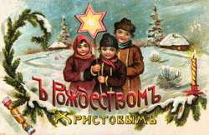
«Подобные истории раньше передавались от дедушек и бабушек – внукам, - рассказывает отец Павел, - теперь с убыстрением темпа жизни и суетой теряются драгоценные минуты. Когда люди могут в кругу семьи поговорить о чем-то, не касающемся материальных забот. Человек желает слушать добрые рассказы, потому что внутренне осознает свое одиночество. Он один рождается на земле и один уходит с нее. Не случайно самая большая пытка - пытка одиночеством, когда человек наедине с собой должен признать свои слабости, страхи, страсти, грехи, неполноту совершенства. Одиночество возникает, когда человек теряет связь с Богом, а значит, теряет связь с любовью. А раз нет связи с любовью, нет связи и с ближними. Нас может объединить только любовь, взаимное желание помочь друг другу. Мы стремимся в круг семьи потому, что можем дать внимание и заботу, ощутить любовь - тот краеугольный камень, который помогает преодолевать трудности. Господь показал нам, что когда люди что-то дарят, отдают от себя, чем-то жертвуют, они тем самым любовь приобретают. Человек перестает быть одиноким, когда он чувствует присутствие Бога».
Одним из основных жанрообразующих признаков святочного рассказа является мотив рождественского чуда. Мотив чуда в святочном рассказе определяется тем, что праздник Рождества установлен в воспоминание о чудесном рождении Иисуса Христа. Чудо, однажды свершившееся в этот день, многократно отзывается в судьбах людей, вселяя в них надежду. На основании анализа литературоведческого и художественного материала видны периоды развития святочного рассказа в русской литературе: начало 19 века - возникновение интереса к святочной теме, решение ее в русле романтических традиций («Светлана» Жуковского В.А., «Ночь перед Рождеством» Гоголя Н.В.). Вторая половина 19 века — период становления и оформления святочного рассказа как литературного жанра (святочная проза Лескова Н.С., «Мальчик у Христа на елке» Достоевского Ф.М., «Ванька», «Мальчики» Чехова А.П.). Конец 19 - начало 20 века — расширение границ жанра, поиск новых путей его развития, изменение канона («Чудесный доктор» Чехова А.П., «Ангелочек» Андреева Л.); 1917-90-е годы — кризис жанра, утрата христианского мироощущения, приближение к новогодней тематике («Чук и Гек» Гайдара А.П., «Березовая елка» Санина Е., «Танина елка» Воронковой Л.). В середине 90-х годов возрождение жанра возвращение его вершинных образцов читателям.

Рождественский рассказ в творчестве Лескова Н.С.

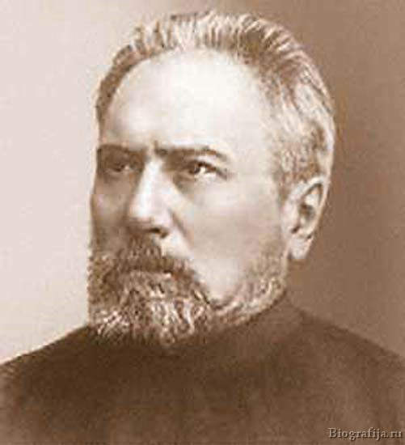

Творческое наследие Николая Семеновича Лескова, работавшего в период переоценки и переосмысления привычных форм в русской литературе, богато и разнообразно. Писатель внес свой вклад в развитие романа, явился одним из первооткрывателей хроники и «проложной» легенды, попробовал силы в драме, создал большое количество разноплановых рассказов, при этом всю жизнь оставаясь ярким публицистом.
Среди пестроты и многообразия малых эпических форм в творческом наследии писателя особое место принадлежит святочному/рождественскому рассказу. Общее число лесковских святочных рассказов насчитывает двадцать пять произведений. Интерес к «святочной» теме Лесков обнаружил еще в начале1860-х годов, систематически вводя в ранние романы и повести, приуроченные к Рождеству и Святкам, небольшие эпизоды.
Святочный рассказ не раз становился для писателя объектом теоретического осмысления. Мысли Лескова отразились в текстах многих художественных произведений. Этот факт дал возможность современным исследователям увидеть в Лескове первого теоретика святочного рассказа.
Лесков не только выступил в качестве теоретика жанра, он сумел вернуть в литературу святочную прозу. В своих рассказах автор определяет характерные черты святочных текстов: приуроченность к «святым дням», фантастичность, счастливый финал, поучительный характер.
Однако писатель пошел по пути обновления жанра. Под пером Лескова святочные рассказы приобретают новые черты: переосмысление рождественского чуда, фантастической основы повествования, установка на достоверность описываемых событий.
По мысли Лескова, святочный рассказ - «это такой род литературы, в котором писатель чувствует себя невольником слишком тесной и правильной ограниченной формы. ...автор неволит себя выдумывать и сочинять фабулу, подходящую к программе». Поэтому от писателя требуется показать «такое событие из современной жизни русского общества, где отразился бы и век, и современный человек, и между тем все бы это отвечало форме и программе святочного рассказа».
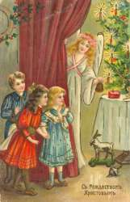
Знакомство с классическими образцами святочной прозы в творчестве Лескова Н.С. обогатит представления читателей о жанровом многообразии рассказов Лескова, вызовет интерес к текстам рождественской тематики, подготовит к восприятию черт русского национального характера в рассказах писателя. Создавая тексты, писатель постоянно размышлял о задачах святочного рассказа, то есть творческая практика шла рука об руку с теорией. Этот жанр, видимо, вполне отвечал этическим и эстетическим установкам писателя и был им хорошо осмыслен. Таким образом, святочный рассказ можно с достаточным основанием считать одной из жанровых доминант творчества Лескова Н.С. Первое произведение с подзаголовком «рождественский рассказ» - «Запечатленный ангел» - появился в печати в 1873 году. В декабре 1885 года Лесков объединил двенадцать рассказов в специальный святочный сборник.
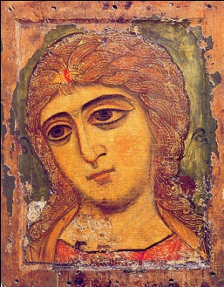
Повесть «Запечатленный ангел» писалась в течение полугода. Автор получил за нее гонорар в размере пятисот рублей. «.. .вытачивать «Ангелов» до полугода да за пятьсот рублей продавать их — сил не хватает, а условия рынка Вы знаете, как и условия жизни...» - так Лесков сам рассказывал об этом.
Интересный факт, по утверждению автора, случай, подобный описываемому, действительно имел место при возведении (1848-1853 годы) «Цепного» моста через Днепр в Киеве под руководством английского инженера Чарльза Блэкера Виньола. Калужский каменщик во время Пасхи перешел по цепям недостроенного моста с киевского берега на черниговский, но, в отличие от сюжета повести, не за иконой, а за водкой, которая там продавалась дешевле, и успешно вернулся обратно.
Описанная в произведении иконографическая композиция «Доброчадие» (четырехчастная икона, составленная из композиций, изображающих рождества: Рождество Иоанна Предтечи, Рождество Богородицы, Рождество Христово, Рождество Николы Чудотворца), документально не зафиксированная до публикации повести и предположительно являющаяся выдумкой автора, после публикации получает значительную популярность.
Повесть «Запечатленный ангел», шагнув в мир, сразу покоряет читателей. И литературная критика1870-х годов встретила повесть в целом положительно. «Он нравится и царю, и пономарю»,- отмечает Лесков. Царю - буквально. Царю и царице «Ангела» читает вслух камергер Маркевич. Из Зимнего дворца шлют к Лескову генерал-адъютанта Кушелева с выражением удовольствия и с намеком на благорасположение императрицы прослушать рассказ также и в исполнении автора. Успех рассказа налицо во всех сферах. «Запечатленный ангел» хорошо читается грамотной частью так называемого «простого» люда. «Простосердечные читатели всегда восхищались рассказом»,- свидетельствует Андрей Лесков (сын писателя).
Однако «просвещенная» публика того времени воспринимает повесть с холодком. Многими авторами осуждалась концовка произведения, в частности Ф.М. Достоевским. Основной претензией к окончанию была его немотивированность, концовка называлась «водевильно-комической» и неправдоподобной.
Впрочем, наиболее проницательные из «искушенных» читателей прекрасно осознают причину таких выпадов (это объясняется разногласием Лескова и редактора журнала «Русский вестник», где впервые была напечатана повесть, М.Н. Каткова ). Н.А. Некрасов, прочитав «Запечатленный ангел», сожалеет о том, что «автора этого рассказа... журналистика оттолкнула, не дает ему хода в литературе, старается дискредитировать его талант в мнении читателей».
Лесков заинтересовался раскольниками еще в начале 1860-х годов. Он увидел в расколе ту сторону, которую раньше не замечал. Заинтересовавшись в это время русской иконописью, Лесков увидел в раскольниках истинных хранителей древнего русского народного искусства, гибнувшего от невнимания и отсутствия какой-либо правительственной или общественной поддержки.
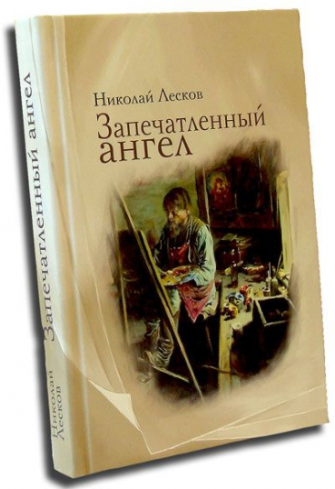
В названии повести «Запечатленный ангел» обыгрывается многозначность слова «запечатленный», причем основное значение - производная от «запечатывать» - накладывать печать. Ангел на иконе по сюжету был опечатан сургучной арестантской печатью. Раскрытие символического смысла названия автор вложил в уста персонажа — старца Памвы: «Ангел в душе живет, но запечатлен, а любовь освободить его».
«Запечатленный ангел» - одна из немногих в русской литературе работ, в которой автор виден как тонкий знаток русской иконописи. Староверов история изображает хранителями лучших традиций иконы, искусства живописи. В отличие от невежественных господ и чиновников, они вполне способны отличать подделку от оригинала.
Севастьян (герой повести, иконописец, вызванный старообрядцами для написания копии иконы) с его большими, грубыми руками выполняет чрезвычайно тонкую, филигранную работу, изображая святой лик на небольшом куске дерева. Его творение посвящено Богу. Но ни за какие деньги он не согласился писать портрет жены английского инженера, руководящего строительством моста.
Лесков не хотел подчеркивать религиозный фанатизм староверов. Герои повести не показывают торжественные аспекты религии. На первом месте у них дела, работа. Поэтому Бог и помогает им, а в конце повести происходит и объединение верующих.
В повести автор описывает, несомненно, чудесные события. Некоторые читатели поняли под чудом переход с веслом в руках по цепям над просыпающимся из подо льда Днепром для замены иконы. Но сам Лесков некоторое время спустя «разоблачает» это, говоря, что факт « хождения» по цепям имел место, но ходили не за иконой, а за водкой. Чудеса в другом. Чудеса в душах и сердцах артельщиков, в их единстве, в способности к самопожертвованию, в вере, что они правы. Даже английский инженер и его жена принимают решение мужиков и помогают им.
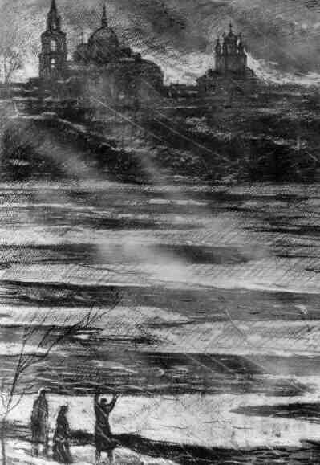
Эта повесть расскажет о благоговении к святыням, о чудесах ложных и истинных, о добродетельных мужиках и о том, как творится воля Божия у любящих Его. Рассказчик Марк, от которого мы узнаем эту историю, так сказал о ней: «... повесть, которую я пред вами поведу, пристойнее на коленях сказывать, потому что это дело весьма священное и даже страшное».
События в повести происходят в зимнее время, в дни перед Рождеством, в истории, поведанной рассказчиком, много чудесного, фантастического. Все это является основными признаками святочного рассказа, о чем говорил сам НС. Лесков.
Писатель приурочивает к зимним праздникам заметное, а подчас и поворотное событие в судьбе человека. Сам рассказ об этом событии поручается персонажу, который обо всем повествует, а слушатели воспринимают происходящее как чудо.
В истории русской литературы Лесков является одним из создателей образа «праведника». Сам писатель не раз говорил, что положительные типы удаются ему лучше, нежели отрицательные. Лесковский «праведник» - это человек, в характере которого заключается «поразительная внутренняя цельность». Он имеет ясное представление о добре и зле, об идеале, служении людям и делу и хранит это представление вопреки всем превратностям судьбы. Праведник выходит на сцену уже в рассказе «Запечатленный ангел». Это старец Памва, с которым ведущий повествование герой сталкивается на своем пути. Встреча происходит в предельно критическую для героя минуту: сомнения в собственных взглядах достигли максимума, прежние связи разрушились... Старец указывает герою направление его пути, в конечном счете, определяет цель его исканий - «распечатание» души «ради любви людей к людям». «Запечатленный ангел» посвящен распечатлению души, прозрению человека. Это произведение о долгом пути людей к новому душевному состоянию, к единению с другими людьми.
Автор ведет в повести рассказ от лица раскольника, и надо отдать справедливость авторскому дарованию: язык этого раскольника выходит у него очень типичным и оригинальным.
Передавая устную речь, Лесков как бы не довольствуется включениями в свой текст узнаваемых признаков устной речи, но создает еще и свои собственные слова, выражения, стилизованные под простонародно-разговорные (о лике ангела - этакий скоропомощный, мирственный дух, лицо с подрумяночкой, кохловатые брови). Задача воссоздания такого устного слова видится не первостепенной, на первом же плане оказывается образ особого, небытового языка, на котором уместно вести речь о «весьма священных» вещах.
Следует заметить, благодаря подобному приему древнерусская речь входит в текст не как «цитата к месту», но как органическая часть устной речи рассказчика, что придает повести возвышенность, торжественность.
Представления Н.С. Лескова о «форме» и «программе» Святочного рассказа формировались не изолированно, но в более или менее тесном контакте с другими писателями. Однако у Лескова конечное значение святочный рассказ обретает «счастливым « его вариантом.

Сказка Бориса Ганаго
«Небесный гость».

Эта история случилась в одном маленьком городке незадолго до Рождества. Повсюду были рождественские елки, игрушки, свечи, подарки, сияющие веснушки, суматоха, смех, шутки - казалось в воздухе витает дух чего-то необыкновенного.
В один из таких дней по улице шел профессор богословия Ганс фон Вартенбург, хмуря брови, бормоча себе под нос и рассеянно обводя взглядом окружающий мир. Профессор преподавал в университете и, хотя являлся предметом шуток студентов, был человеком серьезным. Кажется, не существовало вещи на свете, которая была бы ему неизвестна. Увидев на другой стороне улицы ангела, он тотчас же поспешил к нему и спросил:
- Твой чин и лик?
Растерянно хлопая глазами, ангел вытянулся в струнку и смотрел виновато, подобно многим студентам профессора - так они вели себя, если им случалось провиниться.
- У меня еще нет чина. Я только учусь быть ангелом. Старый Ганс во всем любил логику и порядок, а тут - надо же - встретил небесное существо, которое понятия не имеет, что оно за ангел! А профессору как раз надо было уточнить некоторые детали устройства небесного мира для своей очень научной работы. Строго глядя, профессор произнес:
- «Ангел» - значит «небесный посланник». Духи, сотворенные до появления мира, видимо, делятся на чины и лики. Направляются для того, чтобы возвестить волю Божию с определенной миссией. А какова твоя миссия?
- Я забыл.
Профессор возмутился и строго провозгласил:
- Как это возможно - забыть о миссии? Ну и что же делать? Нельзя оставить тебя здесь просто так. Ладно, пойдем ко мне. Может, из книг мы узнаем, какие миссии выполняют начинающие ангелы.
Они отправились в квартиру профессора, главной ценностью которой были книги. Ангел, заметив энциклопедию с диковинными картинками, потянулся к ней. Увлеченный книжными сокровищами, он совсем забыл, для чего они пришли.
- Непутевый ангел,- думал старый Ганс, хмуря брови.
Так прошло несколько дней. Они читали «небесную иерархию», святых отцов и ученых профессоров, но не могли найти разгадки. Ганс уходил в университет, строго наказывая «непутевому ангелу» изучать литературу, но тот больше листал книжки с картинками. Подошел сочельник. Вечером профессор с гостем пошли на прогулку. Спускаясь по лестнице, Ганс столкнулся с маленькой, бедно и очень легко одетой девочкой. Она робко пробормотала:
- Здравствуйте, господин профессор, счастливого Рождества...
Профессор рассеянно кивнул. Когда они вышли на улицу. Ангел спросил:
- Кто эта девочка?
- Ты, верно, говоришь о Мари? Это дочь зеленщика, они живут на самом верху нашего дома и очень нуждаются...
- Что она сказала? - перебил его ангел. Его голос стал настойчивым, да и поведение изменилось. Удивленный профессор приостановился:
- Просто пожелала счастливого Рождества...
- Господи, завтра Рождество! Почему ты не сказал раньше! Я вспомнил! - и посланец небес засмеялся серебристым смехом.
- Вспомнил?! - от неожиданности профессор уронил очки и жадно смотрел на ликующего ангела, который напоминал развеселившегося мальчишку. - Ну говори скорей!
- Это так просто! - Господь послал меня отнести Рождественский подарок. Ты знаешь, она давно мечтает о кукле...
- Какая кукла? - растерянно спросил профессор.
- Вот такая! - ангел взмахнул крыльями, и в воздухе появилась большая кукла, краснощекая, в блестящем платье.
- Этого не может быть! Разве у Бога есть время для таких мелочей? Куклы, девочки... Ему надо спасать Вселенную! Вся Священная история говорит о важных миссиях. А ты рассказываешь сказки...
Но ангел не слушал, а поднялся в воздух, собираясь лететь к окну Мари. Но на полпути застыл в воздухе, а потом вернулся.
- Знаешь, Ганс. - сказал он серьезно, - я, пожалуй, дам тебе шанс прикоснуться к чуду. Держи!
С этими словами он протянул ему куклу.
- Зачем она мне? — растерялся профессор. Ангел задумчиво проговорил:
- Понимаешь, детство у нее безрадостное. Недавно она потеряла бабушку, которая рассказывала ей чудесные сказки, заботилась о ней и учила молиться. Семья большая, денег не хватает. А она умудряется верить в чудеса под Рождество.
И вдруг догадка, пронзительно-острая, сжала сердце старого Ганса. «Господи, - подумал он, - столько лет рядом со мной живет этот ребенок, живут люди...А им нужно только немного тепла и ... обыкновенное чудо, которое мы можем сотворить сами...»
Он стоял, подняв голову, не замечая. Что мороз крепчает и папка вслед за очками свалилась в снег.
- Счастливого Рождества, Ганс! Я буду вспоминать тебя!.. - донеслось до профессора с небесной высоты.
- Счастливого Рождества! - проговорил профессор и улыбнулся. А его старое, усталое сердце трепетало от любви и прикосновения Того, Кто способен послать легионы Ангелов ради одной детской улыбки.

